Lab 1-4 실습화면

* Cmd 창을 통해 Pen4.java를 실행하였을 때, PenP 폴더안에 Pen4.class 파일이 생성된다.

PenP코드

PenUser.java

결과

Lab 2-1 실습화면

Member코드

* Teacher코드

* Student코드

* Employee코드

* School코드

결과 코드

HW3-1개념 실습 XYZ

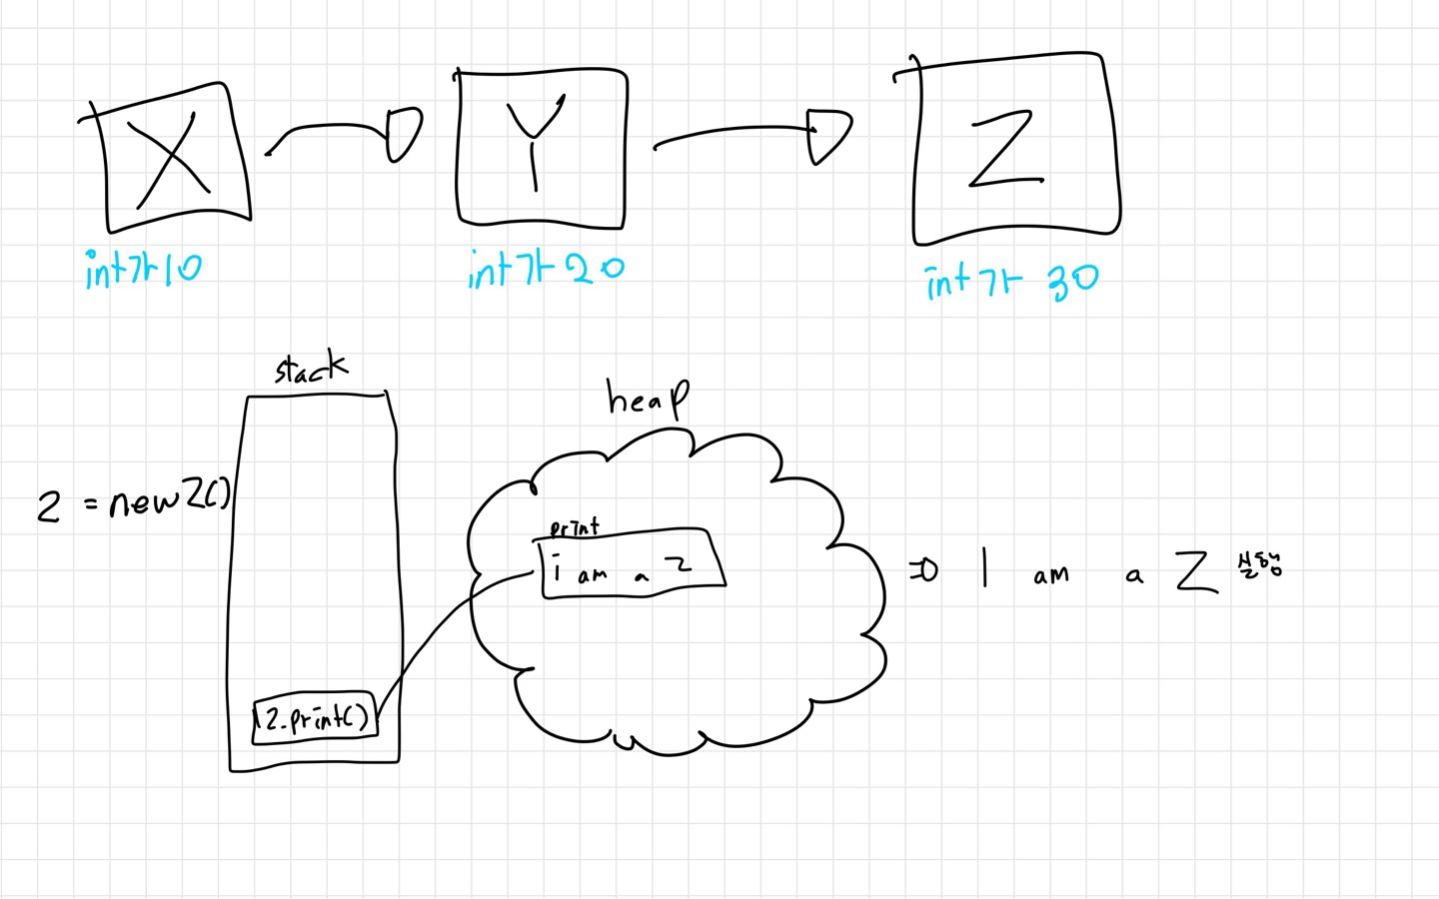

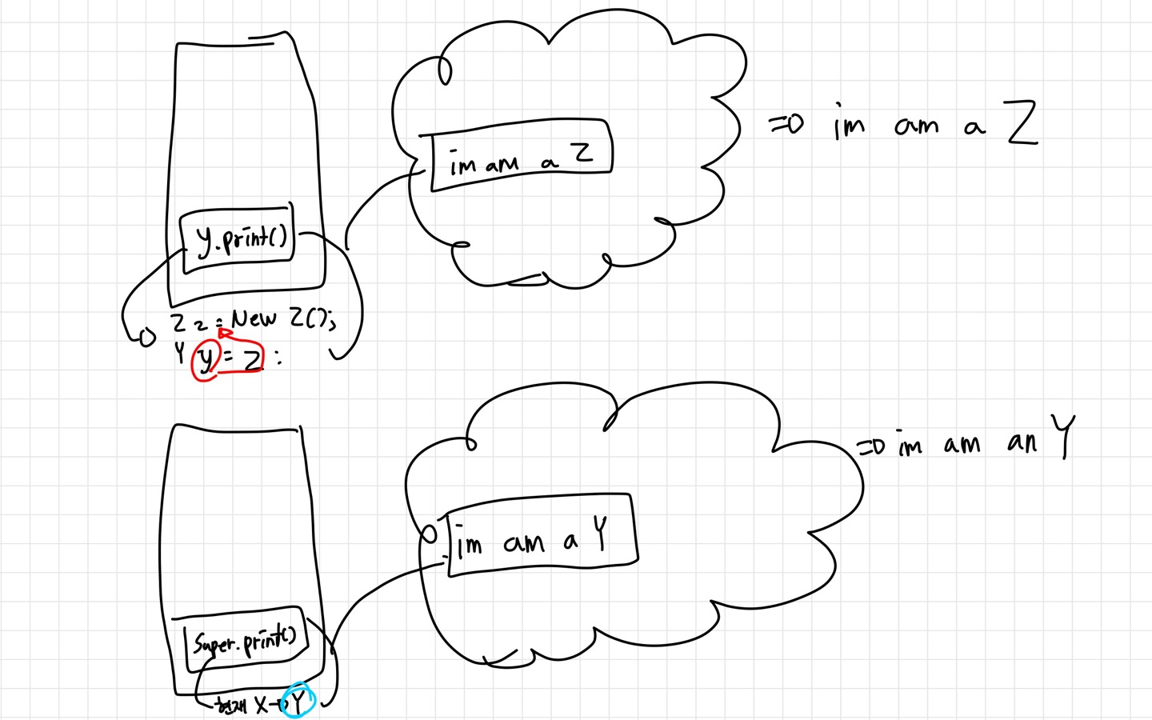

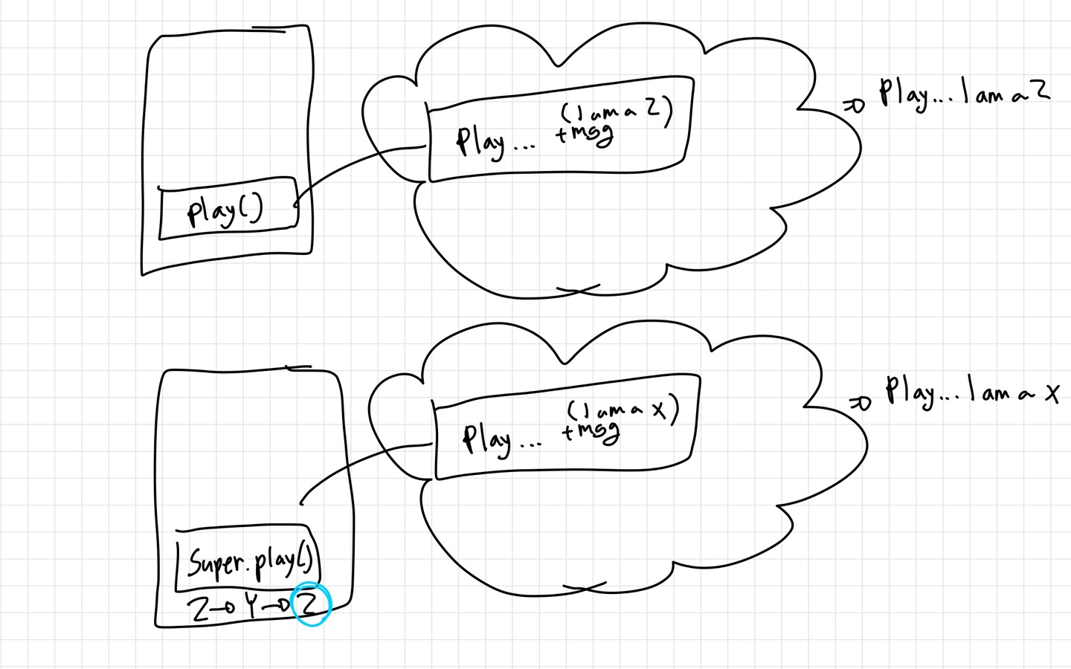

Lab 3-5 실습화면

SharingP안에 class파일이 생성되었다.

SharingP.jar를 생성시켜주었다. 공유로 사용가능

처음 바로 java로 실행을 시키면 class가 없어서 바로 실행이 되지 않는다.

jar를 활용하여 SharingMain class파일을 생성해준 뒤 실행하면 된다.

Lab 3-9 실습화면

실행결과

용어정리

IDL

* Interface Definition Language
* 인터페이스 정의언어
* 객체가 제공하는 명령 및 객체가 호출되는 방법을 지정하기 위한 언어이다.
* 클라이언트와 서버 간 인터페이스를 IDL이라는 언어로 정의한 뒤 컴파일한다.

CBD

* 재사용 가능한 컴포넌트 개발 또는 사용 컴포넌트들을 조합하여 개발 생산성, 품질을 높이며 시스템 유지보수 비용을 최소화할 수 있는 혁신 개발 방법론
* 주요특징에는 유용성, 확장성, 유지보수 용이성, 재사용성 등이 있다.

Package

* java에서는 같은 종류의 클래스를 여러 개 묶어서 디렉토리에 저장해 두고 사용한다. 이러한 클래스의 묶음을 패키지라고 한다.
* Import를사용하여 패키지의 클래스를 사용할 수 있다.

Inheritance

* 자식 클래스가 부모 클래스의 필드, 메서드, 이너 클래스를 내려 받는다. 하지만 생성자는 상속되지 않는다.
* Extend를 활용하여 쉽게 만들 수 있다.
* 코드의 중복성을 없앨 수 있어 다형적 표현이 가능하다
* Super()메서드를 사용하여 부모 클래스의 생성자를 호출한다.
* 자식 클래스 생성자의 첫 줄에는 반드시! This() 또는 Super()가 포함되어야 한다. 생략 시 자동으로 Super()
* 이렇게 상속이 이뤄지다 보니 오버라이딩이 발생된다. 상속받은 메서드 재정의이다. 상속할 메소드와 상속받을 메서드의 이름과 파라미터가 같아야 한다.